**UJIAN AKHIR SEMESTER**

**ALJABAR LINEAR**



**Oleh:**

**KELOMPOK I**

**KELAS F**

|  |  |
| --- | --- |
| **ABDUL ASIS**  **ADELIA PUTRI**  **HENDRA USMAN**  **MUH. HARUN AL-RASYID**  **NUR SAIDA**  **RISKA AMALIA** | **D0221341**  **D0221338**  **D0221079**  **D0221347**  **D0221344**  **D0221340** |

**PROGRAM STUDI INFORMATIKA**

**FAKULTAS TEKNIK**

**UNIVERSITAS SULAWESI BARAT**

**MAJENE**

**2022**

1. Ubahlah matriks A berikut menjadi sebuah matriks invers A dengan menggunakan operasi baris elementor.

A =

Jawab:

[ A | I ] =

= B2-2.B1 -> B2, B3-B1 -> B3

= B3+2.B2 -> B3

= (-1).B3 -> B3

= B1-3.B3 -> B1, B2+3.B3 -> B2

= B1-2.B2 -> B1

[I| A ̵ ¹ ] =

Jadi, invers matriks A adalah A ̵ ¹ =

1. Tentukan invers matriks sesuai dengan petunjuk berikut:

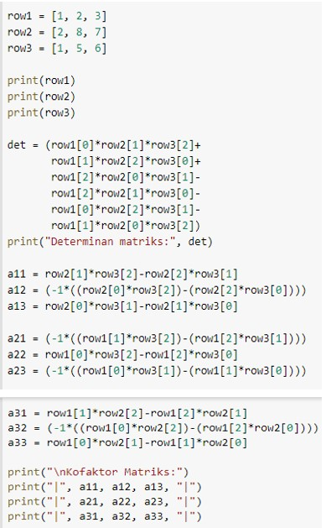

Lanjutkan penyelesaian program di atas untuk mendapatkan invers matriks 3x3, dengan langkah-langkah berikut:

* 1. Tent. **adjoin**nya.

adj(𝐴) = (kof(𝐴))𝑇

* 1. Tent. hasil **invers**nya, (pembulatan 2 angka dibelakang koma).

𝐴−1 = 1 1 det A

adj(𝐴)

Jawab:

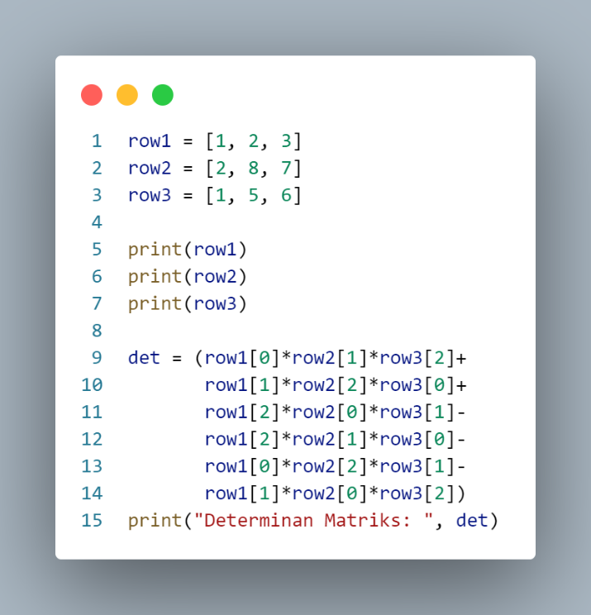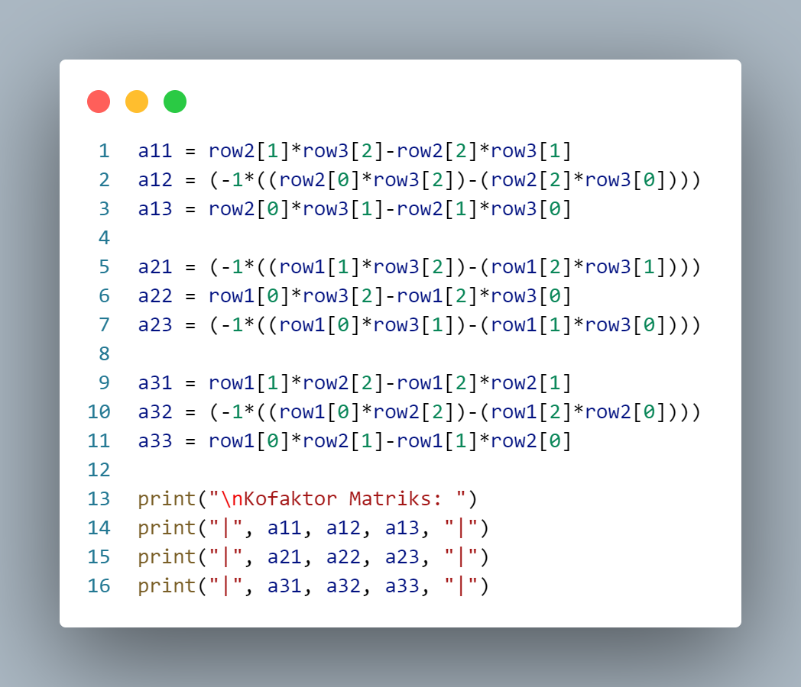

1. Adjoin:

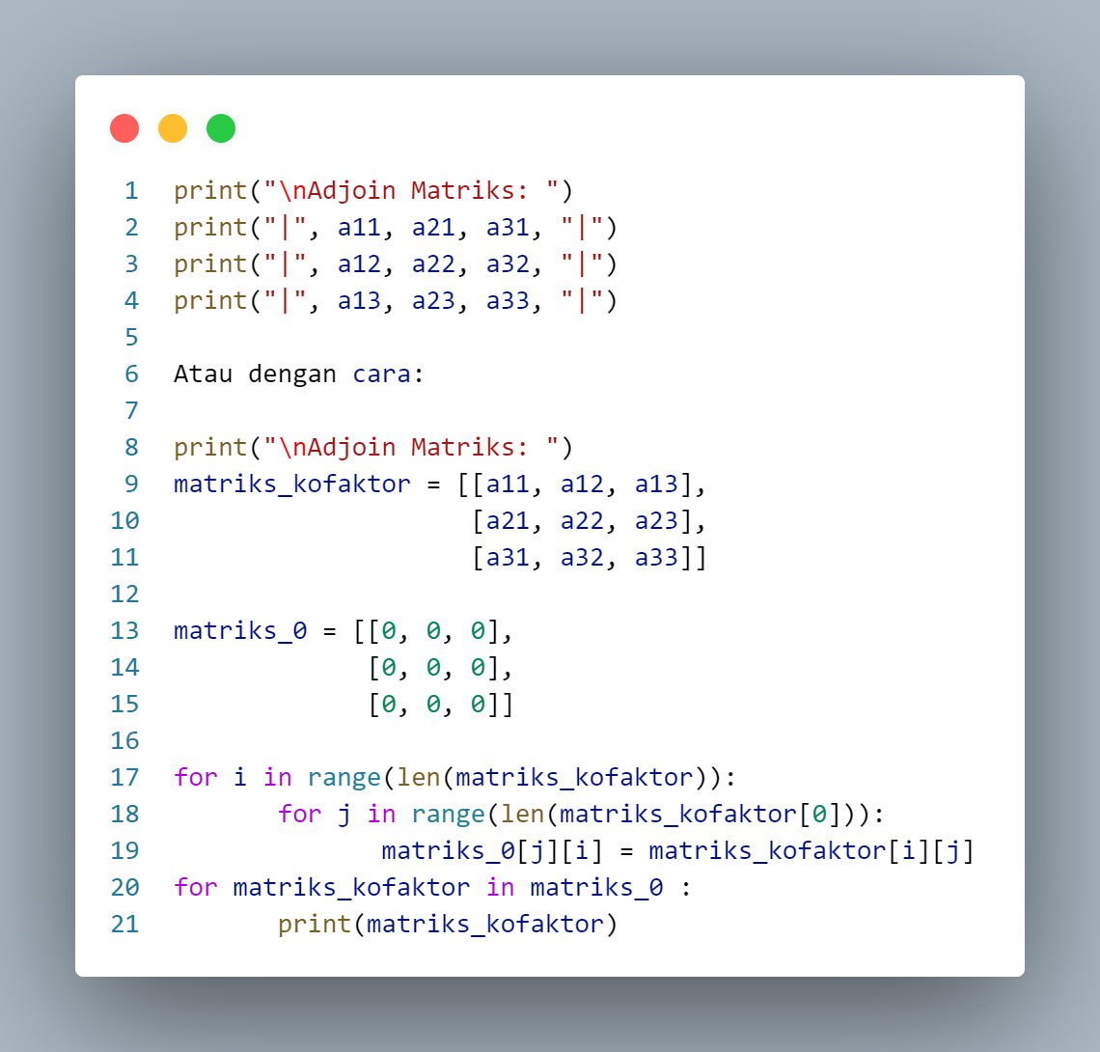

1. Invers:

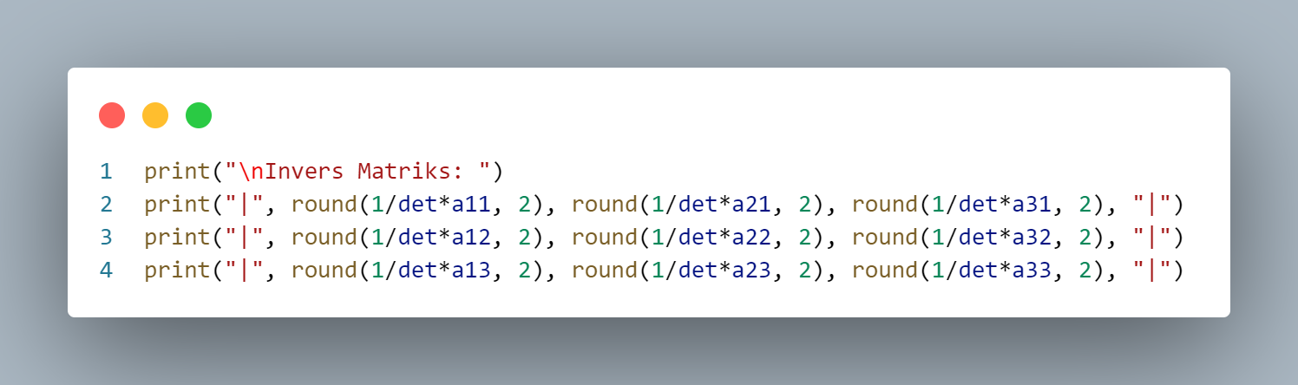

1. Buatlah program penyelesaian transformasi **translasi** pada garis yang menghubungkan titik (1, 1), (7, 1) dan (4, 5) dengan translasi sejauh **tx = 2** dan **ty = 3.**

Jawab:

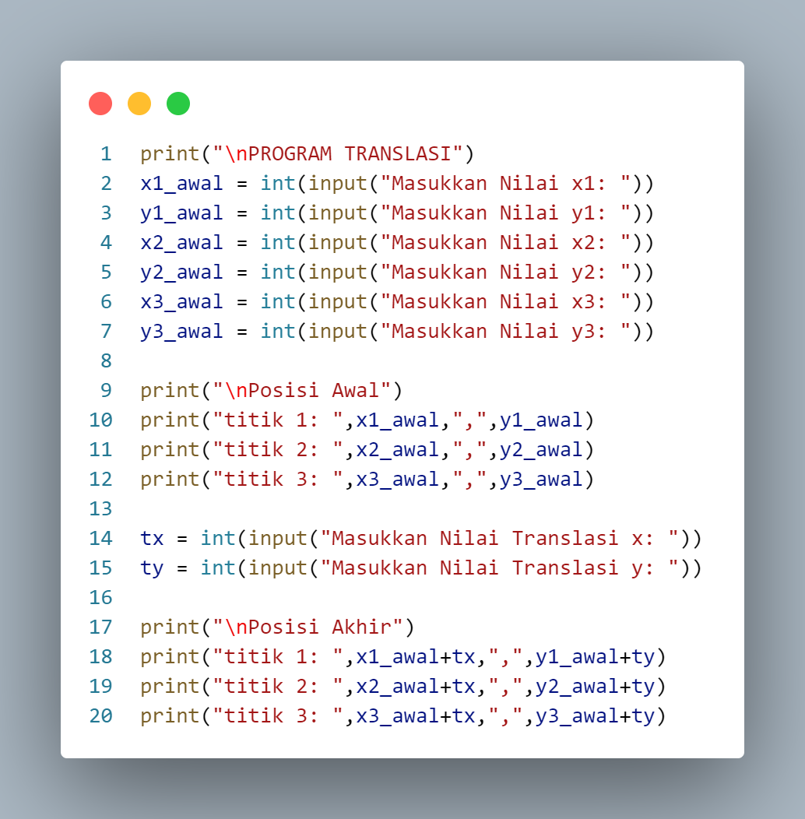

Output:

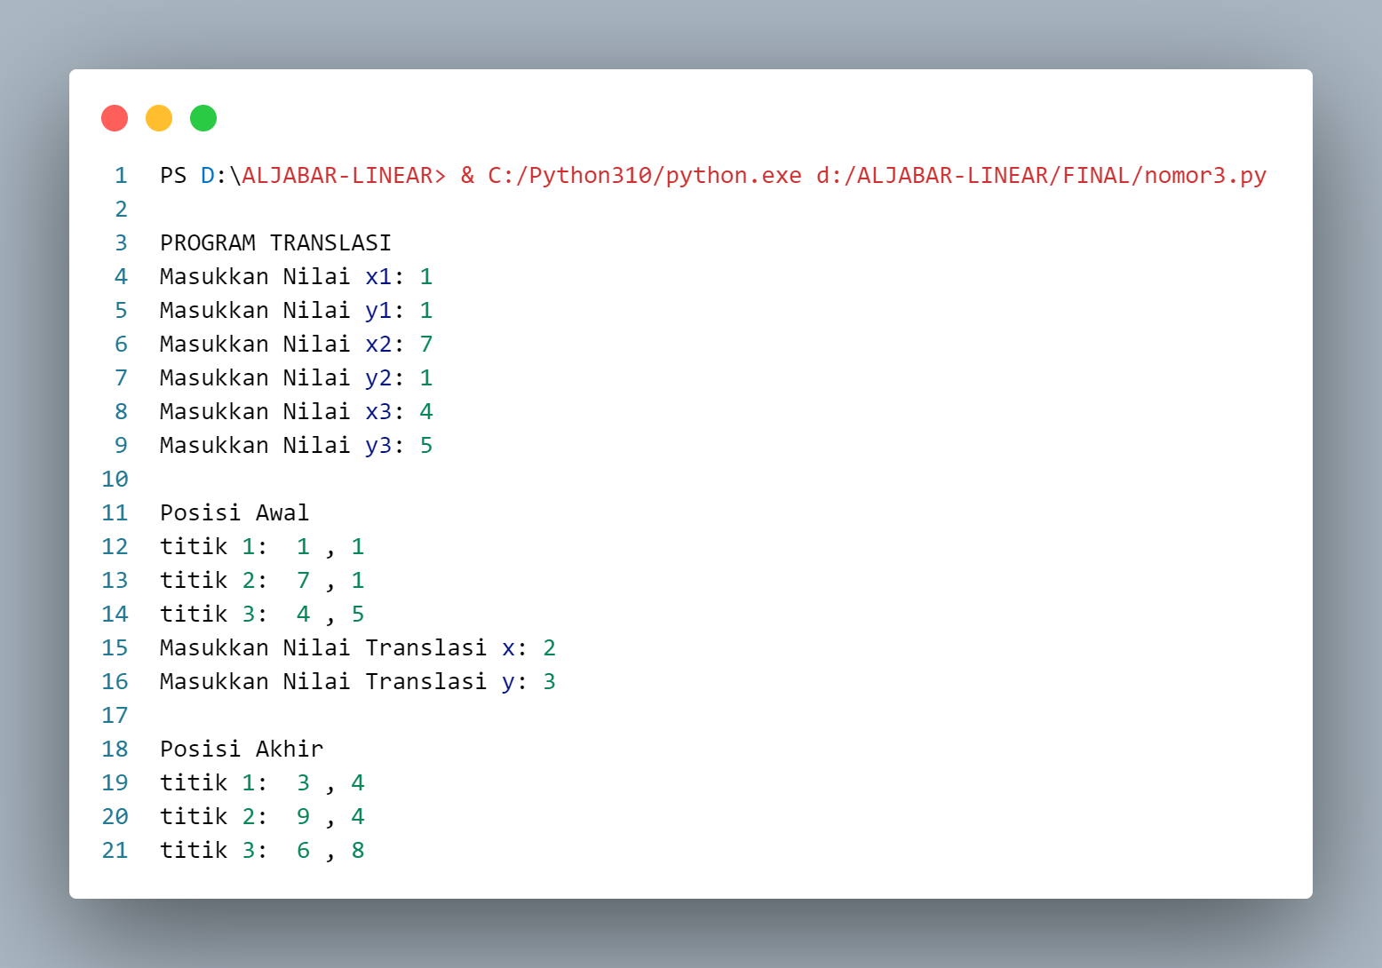

Atau dengan cara:

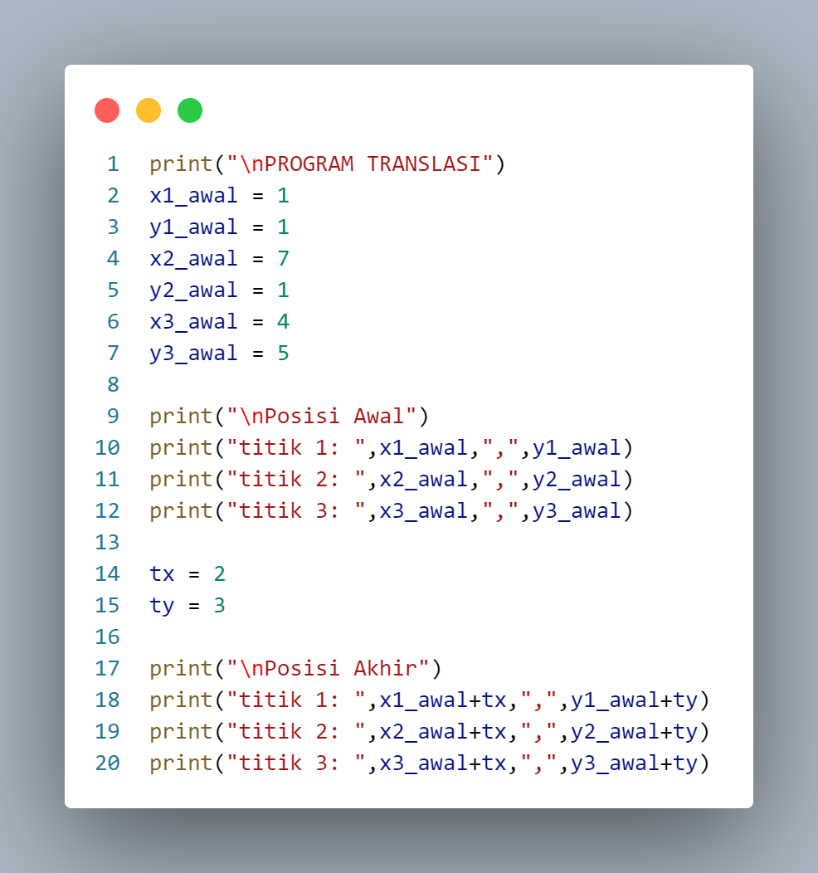

Output:

